**实验 8 数字滤波器设计MATLAB仿真**

# 实验目的

1、了解利用MATLAB信号处理工具箱进行FIR滤波器设计的几种方法：程序设计法、FilterDesigner设计法、Simulink、 filterbuilder、SPTool分析法。

2、加深对IIR滤波器设计方法：脉冲响应不变法、双线性变换法的了解、窗函数法和频率采样法的了解；

3、加深对FIR滤波器设方法：窗函数法的了解；

4、掌握MATLAB进行滤波器设计的子函数。

# 二、实验涉及的MATLAB子函数

1、buttord

功能：确定巴特沃斯滤波器的阶数和3dB截止频率。

调用格式：

设计 ButterWorth数字滤波器：[n,wn]=buttord(wp,ws,Rp,As)。其中，0<wp（或ws）<1，其值为1时表示0.5fs。Rp为通带最大衰减指标，As为阻带最小衰减指标。

设计ButterWorth模拟滤波器: [n,wn]=buttord(wp,ws,Rp,As,’s’)。wp、ws可以是实际的频率值或角频率值，wn将取相同的量纲。Rp为通带最大衰减指标，As为阻带最小衰减指标。当wp>ws时为高通滤波器，当wp、ws为二元向量时，为带通或带阻滤波器，此时wn也为二元向量。

1. buttap

功能：巴特沃斯模拟滤波器原型

调用格式：[z,p,k]=buttap(n)

3、lp2lp、lp2hp、lp2bp、lp2bs模拟域频率变换的子函数

功能：低通原型到模拟低通滤波器的变换、低通原型到模拟高通滤波器的变换、低通原型到模拟带通滤波器的变换、低通原型到模拟带阻滤波器的变换。

调用格式：[bt,at]=lp2lp(b,a,w0)。将传递函数表示的截止频率为1 rad/s的模拟低通滤波器原型变换成截止频率为w0的低通滤波器。

4、impinvar

功能：用脉冲响应不变法实现模拟到数字滤波器的变换。

调用格式：

[bd,ad]=impinvar(b,a,Fs)。将模拟滤波器系数b,a变换成数字滤波器系数bd,ad，两者冲激响应不变。Fs缺省值为1Hz。

5、bilinear

功能：双线性变换，将s域映射到z域的标准方法。

调用格式：

[numd,dend]=bilinear(num,den,fs)。将模拟域传递函数变换为数字域传递函数，fs为取样频率。

[numd,dend]=bilinear(num,den,fs,fp)。将模拟域传递函数变换为数字域传递函数，fs为取样频率，fp为通带截止频率。

6、butter

功能：Butter函数是MATLAB中内置的一个函数，它可以用来计算低通

滤波器的参数，以实现滤波操作。Butter函数返回一组滤波器的参数，

包括滤波器的系数和截止频率，这些参数可以用来实现低通滤波的

操作。

调用格式：

[b,a]=butter(n,wn,’ftype’)。n为滤波器阶数，wn为滤波器截止频率（0~1）。（在MATLAB滤波器设计工具函数中，数字频率采用标准化频率，取值范围为0~1之间，标准化频率1对应数字频率，对应的模拟频率为采样频率的一半。）’ftype’为滤波器类型：’high’为高通，截止频率wn；’stop’为带阻，截止频率wn=[w1,w2]；缺省时为低通和带通滤波器，低通滤波器时wn为截止频率，带通滤波器时wn=[w1,w2]。

ButterWorth模拟滤波器: [b,a]=butter(n,Wn,’s’)

ButterWorth数字滤波器:[b,a]=butter(n,Wn)

7、窗函数

功能：

boxcar 矩形窗；triang 三角窗；hamming 汉明窗；hanning 海宁窗；blackman 布莱克曼窗；kaiser 凯瑟窗。

调用格式：

w=hamming(n)。产生n点的汉明窗。

8、使用MATLAB窗函数法设计FIR DF的基本方法。

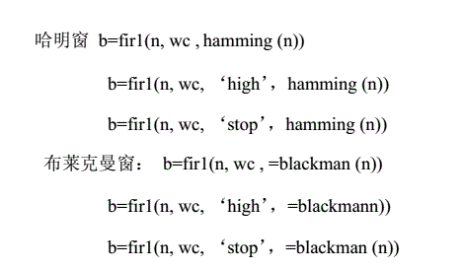

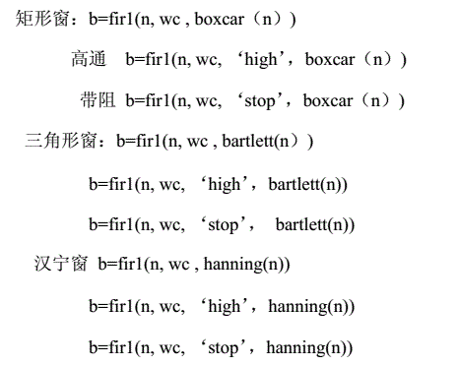

9、利用MATLAB提供的fir2子函数确定理想滤波器的幅频特性答：函数fir2的各种形式如下：

b = fir2(n,f,m)  
b = fir2(n,f,m,window)  
b = fir2(n,f,m,npt)  
b = fir2(n,f,m,npt,window)  
b = fir2(n,f,m,npt,lap)  
b = fir2(n,f,m,npt,lap,window)

其中，向量f是指定频率点的幅度响应样本，与m定义的幅度响应样本对应；f和m具有相同的长度，并且f的第一个和最后一个分量分别是0和1；可以对f中的频点进行复制，从而跳变地逼近幅度响应指标。npt指定了函数fir2（）进行内插得频率响应的栅格点数目，默认值为512。lap指定了在f中重复频率点间插入的区域大小。为了提高阻带的衰减，减小通带的波动，可以采用频率采样的优化设计法，即在间断点区间内插一个或几个过渡带采样点。可以根据给定的阻带最小衰减 来选择过渡带采样点个数m。增加过渡带采样点可以使通带和阻带内波纹幅度减小。

# 实验原理

## **3.1 程序设计方法**

在MATLAB中，经典设计IIR数字滤波器采用下面步骤：

（1）根据给定的性能指标和方法，首先对设计性能指标中的频率指标进行转换，转换后的频率指标作为模拟滤波器原型设计指标；

（2）估计模拟滤波器最小阶数和边界频率，可利用MATLAB工具函数buttord，cheblord等。

（3）设计模拟低通滤波器原型，可利用MATLAB工具函数buttap，cheblap等；

（4）有模拟低通原型经频率变换得到模拟滤波器（低通、高通、带通、带阻），可利用MATLAB工具函数lp2lp，lp2hp，lp2bp，lp2bs等；

（5）将模拟滤波器离散化得到IIR数字滤波器，可利用MATLAB工具函数bilinear，impinvar等。

【例8-1】**利用脉冲响应不变法，用巴特沃斯滤波器原型设计一个低通滤波器，满足：，采样频率**为10000Hz。

wp=0.2\*pi;

ws=0.3\*pi;

rp=1;

rs=15;

fs=10000;

omgp=wp\*fs;

omgs=ws\*fs;

[n,omgc]=buttord(omgp,omgs,rp,rs,'s');

[z,p,k]=buttap(n);

[bap,aap]=zp2tf(z,p,k);

[ba,aa]=lp2lp(bap,aap,omgc);

[bz,az]=impinvar(ba,aa,fs);

[H,w]=freqz(bz,az,fs);

subplot(2,1,1),plot(w/pi,abs(H));

subplot(2,1,2),plot(w/pi,angle(H));



图8-1 例8-1幅频相频特性

【例8-2】**设计巴特沃斯高通数字滤波器，满足：通带边界频率为400Hz，阻带边界频率为200Hz，通带衰减小于3dB，阻带衰减大于15dB，采样频率为1000Hz。**

rp=3;

rs=15;

fs=1000;

wp=2\*pi\*400/fs;

ws=2\*pi\*200/fs;

wp2=2\*tan(wp/2)\*fs;

ws2=2\*tan(ws/2)\*fs;

[n,omgc]=buttord(wp2,ws2,rp,rs,'s');

[b,a]=butter(n,omgc,'high','s');

[bz,az]=bilinear(b,a,fs);

[H,w]=freqz(bz,az,fs);

subplot(2,1,1),plot(w/pi,abs(H));

subplot(2,1,2),plot(w/pi,angle(H));



图8-2 例8-2幅频相频特性

【例8-3】**用窗函数法设计一个线性相位FIR低通滤波器，满足：通带边界频率，阻带边界频率，阻带衰减不小于50dB，通带波纹不大于1dB。**

实验代码：

wp =0.6\*pi;

ws=0.7\*pi;

N= ceil(8\*pi/(ws-wp))

if rem(N,2)==0

N=N+1;

end

Nw =N;

wc =(wp+ws)/2;

n=0:N-1;

a=(N-1)/2;

m =n-a+0.00001;

hd =sin(wc\*m)./(pi\*m);

win =(hanning(Nw))';

h=hd.\*win;

b=h;

freqz(b,1)



图8-3 例8-3幅频相频特性

【例8-4】**用频率采样法设计一高通数字滤波器，满足：阻带边界频率，通带边界频率，设过渡带中的频率样本值为。**

实验代码：

N=37;

wp=0.8\*pi;

ws=0.6\*pi;

wc =(wp+ws)/2;

N1=fix(wc/(2\*pi/N));

N2=N-2\*N1-1;

A=[zeros(1,N1+1),ones(1,N2),zeros(1,N1)];

A(N1+2)=0.1095;

A(N-N1)=0.598;

thta=-pi\*[0:N-1]\*(N-1)/N;

H=A.\*exp(j\*thta);

h=real(ifft(H));

v=1:N;

subplot(2,2,1),

plot(v,A,'k\*');

title('频率样本');

ylabel('H(k)');

axis([0,fix(N\*1.1),-0.1,1.1]);

subplot(2,2,2),

stem(v ,h,'k');

title('脉冲响应');

ylabel('h(n)');

axis([0,fix(N\*1.1),min(h)\*1.1,max(h)\*1.1]);

M=500;

n1=[1:N];

w=linspace(0,pi,M);

X=h\*exp(-j\*n1'\*w);

subplot(2,2,3);

plot(w./pi,abs(X),'k');

xlabel('\omega/\pi');

ylabel('Hd(w)');

title('幅度响应');axis([0,1,-0.1,1.3]);

subplot(2,2,4);

plot(w./pi,20\*log10(abs(X)),'k');

title('幅度响应'),

xlabel('\omega/\pi');

ylabel('dB');

axis([0,1,-80,10]);



图8-4 例8-4幅频相频特性

【例8-5】**设计一个ButterWorth数字滤波器满足以下参数：采样频率为1Hz，通带临界频率Wp=0.2、通带内衰减小于1dB（Rp=1）;阻带临界频率Ws=0.3、阻带内衰减大于25dB(Rs=25)。**

**(1)直接法**

[n,Wn]=buttord(0.2,0.3,1,25);

[b,a]=butter(n,Wn);

freqz(b,a,128);

运行得幅频特性和相频特性如下：

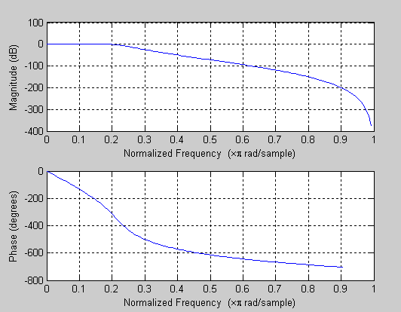

图8-5 (1) 例8-5结果图1

1. **间接法：**

**脉冲响应不变法设计ButterWorth(巴特沃斯)数字滤波器**

**（设计思路：先设计模拟滤波器，再模拟滤波器转换成数字滤波器）**

**格式：[bz,az]=impinvar(b,a,Fs)，在给定模拟滤波器参数b、a和采样频率Fs的前提下，把模拟滤波器的参数变成近似等价的数字滤波器参数，从而设计数字滤波器。**

[n,Wn]=buttord(0.2,0.3,1,25,'s');

[b,a]=butter(n,Wn,'s');

[bz,az]=impinvar(b,a,1);

freqz(bz,az,128);

运行得幅频特性和相频特性如下：

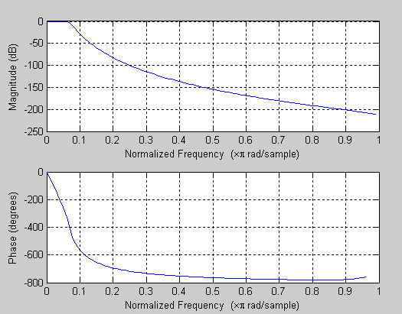

图8-5 (2) 例8-5结果图2

**双线性不变法设计ButterWorth(巴特沃斯)数字滤波器**

**（设计思路：先设计模拟滤波器，再模拟滤波器转换成数字滤波器）**

**挪用格式：[bz,az]=bilinear(b,a,Fs),在给定模拟滤波器参数b,a和采样频率Fs的前提下，把模拟滤波器的参数变成近似等价的数字滤波器参数，从而设计数字滤波器。**

[n,Wn]=buttord(0.2,0.3,1,25,'s');

[b,a]=butter(n,Wn,'s');

[bz,az]=bilinear(b,a,1);

freqz(bz,az,128);

运行得幅频特性和相频特性如下：

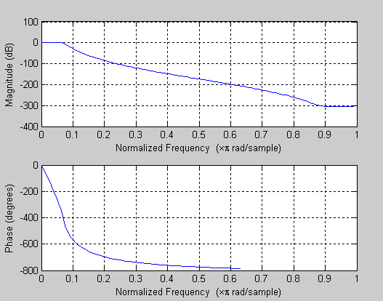

图8-5 (3) 例8-5结果图3

【例8-6】**设计一个Chebyshev数字滤波器知足以下参数：采样频率为1Hz，通带临界频率Wp=0.2、通带内衰减小于1dB（Rp=1）;阻带临界频率Ws=0.3、阻带内衰减大于25dB(Rs=25)。**

分析:Chebyshev（切比雪夫）Ⅰ型模拟和数字滤波器的设计

（1）**cheb1ord函数**：Chebyshev滤波器阶数的选择（即Chebyshev滤波器最小阶数的计算）

Chebyshev**数字滤波器:** 挪用格式：[n,Wn]= cheb1ord (Wp,Ws,Rp,Rs), 在给定滤波器性能的情形下（通带临界频率Wp、阻带临界频率Ws、通带内波纹Rp和阻带内衰减Rs），计算Chebyshev数字滤波器的阶数n和截止频率Wn。

（2）**cheby1函数**：Chebyshev滤波器设计

**Chebyshev数字滤波器:** 挪用格式：[b,a]=cheby1(n, Rp ,Wn), 依照滤波器的阶数n、通带内波纹Rp和截止频率Wn计算Chebyshev数字滤波器分子和分母系数（b为分子系数的矢量形式，a为分母系数的矢量形式）。

[n,Wn]= cheb1ord ,,1,25);

[b,a]= cheby1(n,1, Wn);

freqz(b,a,128);

运行得幅频特性和相频特性如下：

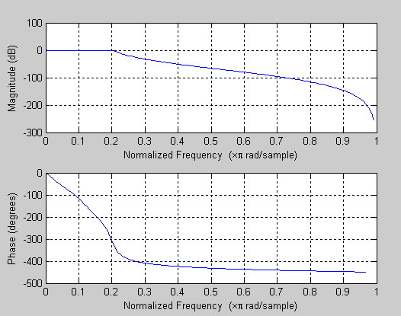

图8-6 例8-6结果图

### 【例8-7】

**（1）设计三个频率混合的信号y，频率可设为100Hz、1000Hz、10000Hz；**

**（2）设计3个巴特沃斯模拟滤波器，分别为低通、高通、带通；**

**（3）用双线性变换法将设计好的巴特沃斯滤波器转换为数字滤波器；**

**（4）对混合信号y进行滤波；**

**（5）比较滤波前后信号各分量的变化；**

1)Matlab程序设计：

**clc;**

**Fs=4000;**

**t=0:1/Fs:1;**

**x=sin(2\*pi\*20\*t)+sin(2\*pi\*100\*t)+sin(2\*pi\*200\*t);**

**%低通滤波器设计：**

**wp=2\*30/Fs;**

**ws=2\*60/Fs;**

**Rp=1;**

**As=30;**

**subplot(331);**

**plot(t,x);**

**title('原始信号');**

**[N,wc]=buttord(wp,ws,Rp,As);**

**[B,A]=butter(N,wc);**

**[H,W]=freqz(B,A);**

**y=filter(B,A,x);**

**subplot(334);**

**plot(W,abs(H));**

**title('低通滤波器');**

**subplot(337);**

**plot(t,y)**

**title('30Hz信号');**

**%高通滤波器设计：**

**wp=2\*170/Fs;**

**ws=2\*120/Fs;**

**Rp=20;**

**As=50;**

**subplot(332);**

**plot(t,x);**

**title('原始信号');**

**[N,wc]=buttord(wp,ws,Rp,As);**

**[B,A]=butter(N,wc,'high');**

**[H,W]=freqz(B,A);**

**y=filter(B,A,x);**

**subplot(335);**

**plot(W,abs(H));**

**title('高通滤波器');**

**subplot(338);**

**plot(t,y);**

**title('200Hz信号');**

**%带通滤波器设计：**

**fp=[70 130];fs=[30 170];**

**wp=2\*fp/Fs; ws=2\*fs/Fs;rp=0.5;rs=50;**

**subplot(333);**

**plot(t,x);**

**title('原始信号');**

**[N,wc]=ellipord(wp,ws,rp,rs);**

**[B,A]=ellip(N,rp,rs,wc);**

**[H,w]=freqz(B,A);**

**y=filter(B,A,x);**

**subplot(336);**

**plot(W,abs(H));**

**title('带通滤波器');**

**subplot(339);**

**plot(t,y);**

**title('100Hz信号');**

**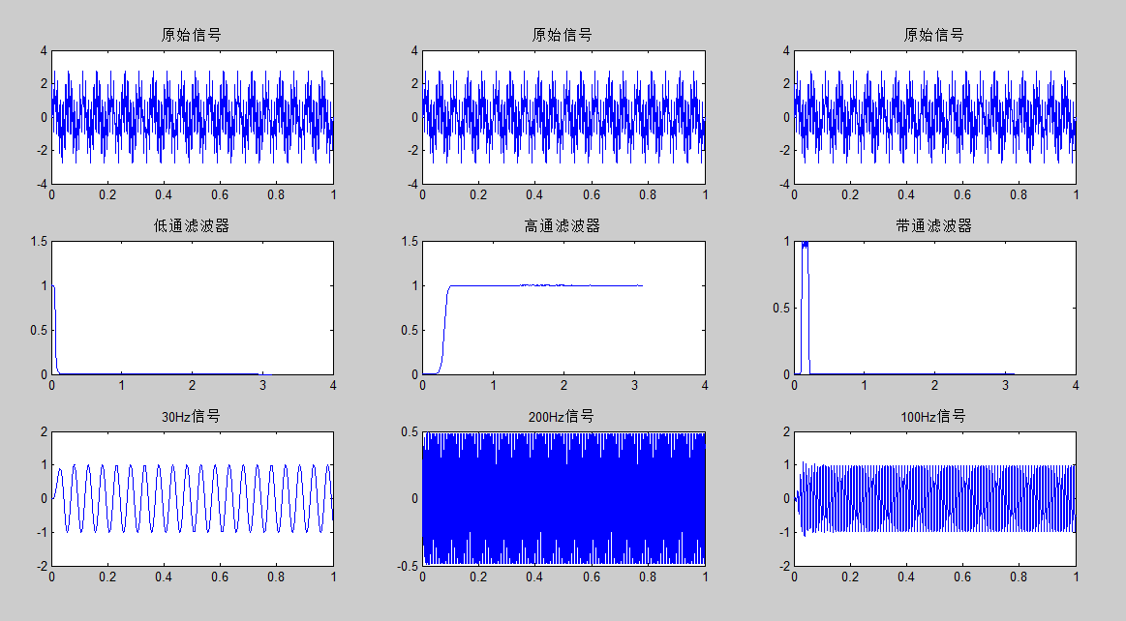**

图8-7 例8-7结果图(1)

## 3.2 Matlab——FilterDesigner

Matlab提供了“FilterDesigner”工具箱。“FilterDesigner”工具箱的功能比较多，下面简述如何通过该工具生成数字滤波器系数。

第一步 打开滤波器设计工具界面

在命令窗口输入”filterDesigner”,打开滤波器设计窗口“Filter Designer”

或主页面的在APP中找到“Filterbuilder”工具项，打开滤波器设计窗口“Filter Designer”

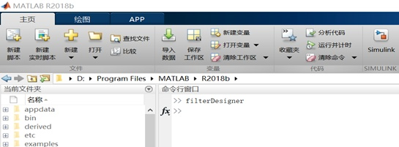

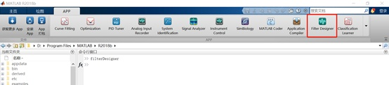

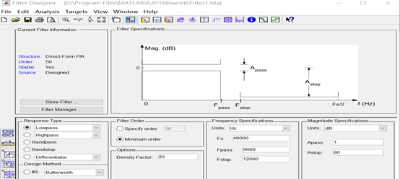

第二步 开始设计滤波器

Response Type 滤波器类型 ：低通、高通、带通、带阻，其它。

Design Method 设计方法  ：无限脉冲响应滤波器、有限脉冲滤波器响应。

Filter order 滤波器阶数 ：指定阶数、最小阶数。

Options 可选项 ：密度因子。

Frequency Specifications 频率说明：采样频率 ，截止频率

Magnitude Specifications 幅值衰减说明

## 3.3 Matlab-Simulink

**File-new-simulink**

**Simulink的使用方法：**

模块库中的模块可以直接用鼠标进行拖曳（选中模块，按住鼠标左键不放）而放到模型窗口中进行处理。在模型窗口中，选中模块，则其4个角会出现黑色标记。此时可以对模块进行以下的基本操作。

**移动：**选中模块，按住鼠标左键将其拖曳到所需的位置即可。若要脱离线而移动，可按住shift键，再进行拖曳。

**复制：**选中模块，然后按住鼠标右键进行拖曳即可复制同样的一个功能模块。

**删除：**选中模块，按Delete键即可。若要删除多个模块，可以同时按住Shift键，再用鼠标选中多个模块，按Delete键即可。也可以用鼠标选取某区域，再按Delete键就可以把该区域中的所有模块和线等全部删除。

**转向：**为了能够顺序连接功能模块的输入和输出端，功能模块有时需要转向。在菜单Format中选择Flip Block旋转180度，选择Rotate Block顺时针旋转90度。或者直接按Ctrl+F键执行Flip Block，按Ctrl+R键执行Rotate Block。

**改变大小：**选中模块，对模块出现的4个黑色标记进行拖曳即可。

**模块命名：**先用鼠标在需要更改的名称上单击一下，然后直接更改即可。名称在功能模块上的位置也可以变换180度，可以用Format菜单中的Flip Name来实现，也可以直接通过鼠标进行拖曳。Hide Name可以隐藏模块名称。

**颜色设定：** Format菜单中的Foreground Color可以改变模块的前景颜色，Background Color可以改变模块的背景颜色；而模型窗口的颜色可以通过Screen Color来改变。

**参数设定：**用鼠标双击模块，就可以进入模块的参数设定窗口，从而对模块进行参数设定。参数设定窗口包含了该模块的基本功能帮助，为获得更详尽的帮助，可以点击其上的help按钮。通过对模块的参数设定，就可以获得需要的功能模块。

**属性设定：**选中模块，打开Edit菜单的Block Properties可以对模块进行属性设定。包括Description属性、 Priority优先级属性、Tag属性、Open function属性、Attributes format string属性。其中Open function属性是一个很有用的属性，通过它指定一个函数名，则当该模块被双击之后，Simulink就会调用该函数执行，这种函数在MATLAB中称为回调函数。

**模块的输入输出信号：**模块处理的信号包括标量信号和向量信号；标量信号是一种单一信号，而向量信号为一种复合信号，是多个信号的集合，它对应着系统中几条连线的合成。缺省情况下，大多数模块的输出都为标量信号，对于输入信号，模块都具有一种“智能”的识别功能，能自动进行匹配。某些模块通过对参数的设定，可以使模块输出向量信号。

**以【例8-7】为例，如下图**

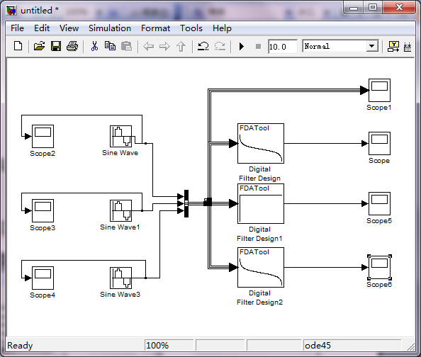

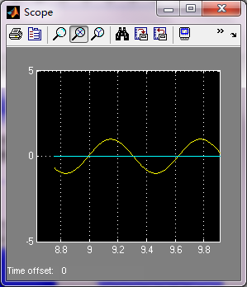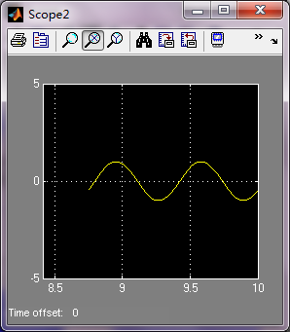

\*上图左边为经过低频滤波器滤波后的低频信号，右边为原低频信号

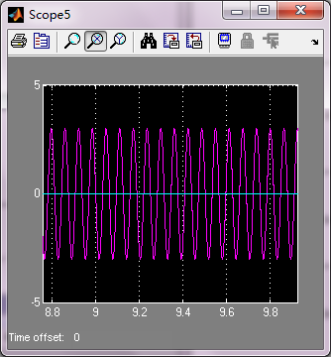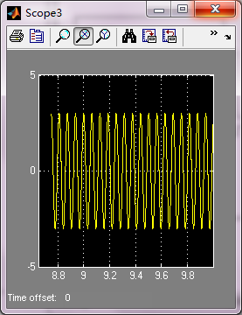

\*上图左边为经过高频滤波器滤波后的低频信号，右边为原高频信号

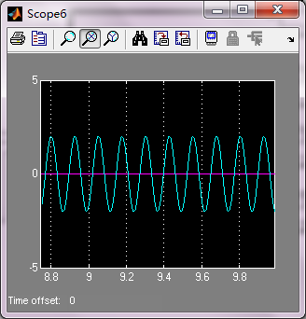 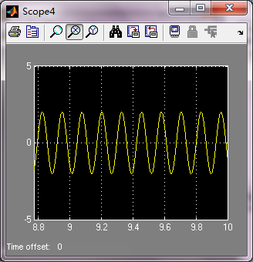

\*上图左边为经过带通滤波器滤波后的中频信号，右边为原中频信号

图8-7 例8-7结果图(2)

## **3.4** MATLAB-SPtool

**以【例8-7】为例，如下图**

**（1）SPTool**

**直接在命令行输入SPTool，启动SPTool工具，出现主界面，**主界面有三栏列表，包括**信号源列表、滤波器列表和频谱列表**。

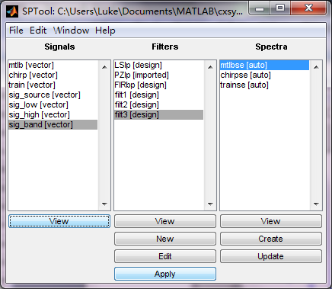

* SPTool图形化信号处理工具的使用 SPTool工具提供四个基本的信号处理图形用户界面（GUI）程序，它们分别是： 信号浏览器：用于浏览可视化的信号图像

用户能够从MATLAB主工作空间中导入信号序列、滤波器或频谱。如从工作空间中导入信号源数据：单击File---import，出现设置参数，产生的信号源命名为signal1，点击OK，可看到在主界面的信号列表中增加一个signal1[vector]项。

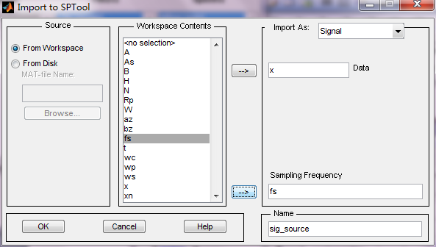

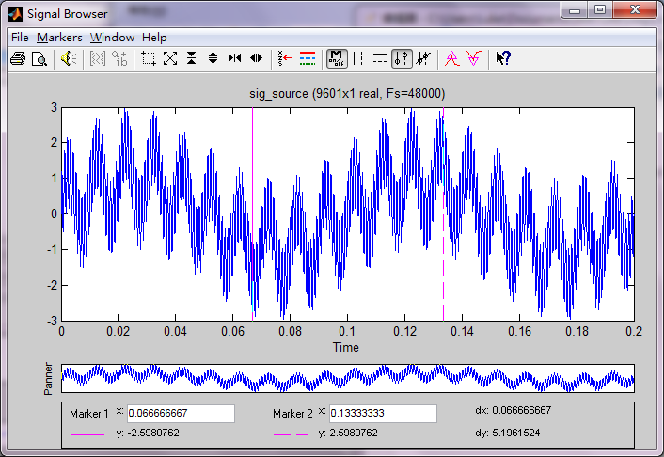

1. 滤波器设计器：可用于设计和编辑FIR和IIR数字滤波器，绝大多数MATLAB信号处理工具箱提供的命令行函数都可以在这个可视化的滤波器设计器中被调用，用户调用Pole/Zero编辑器设计出符合自己需要的滤波器。

**设计低通滤波器：**

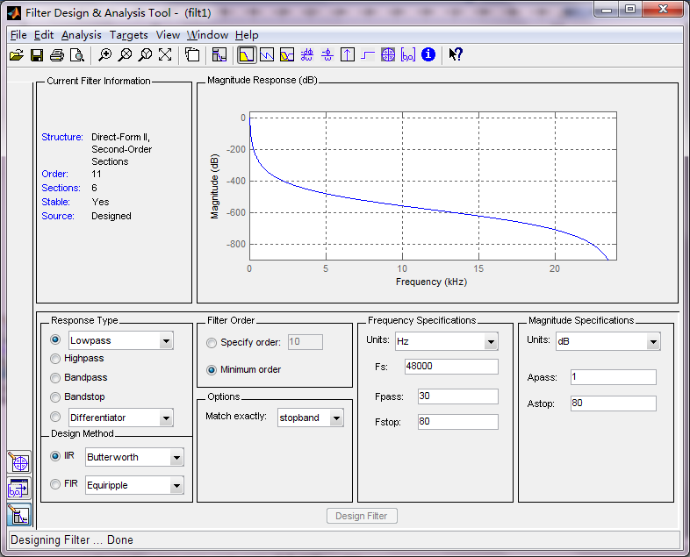

设计高通滤波器：

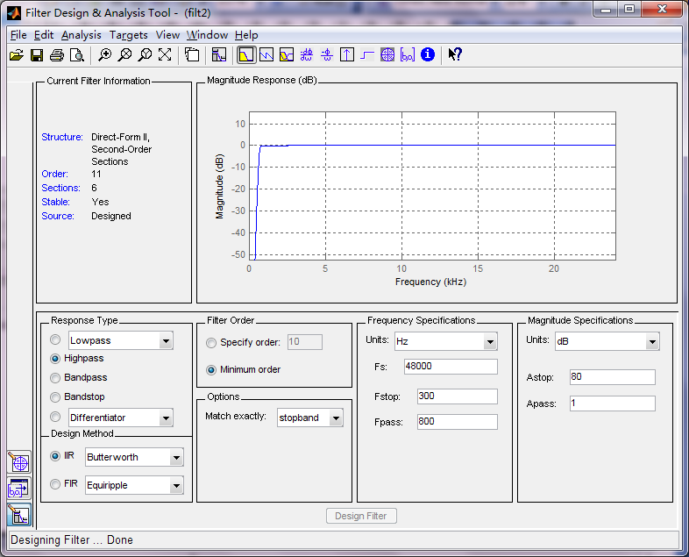

**设计带通滤波器：**

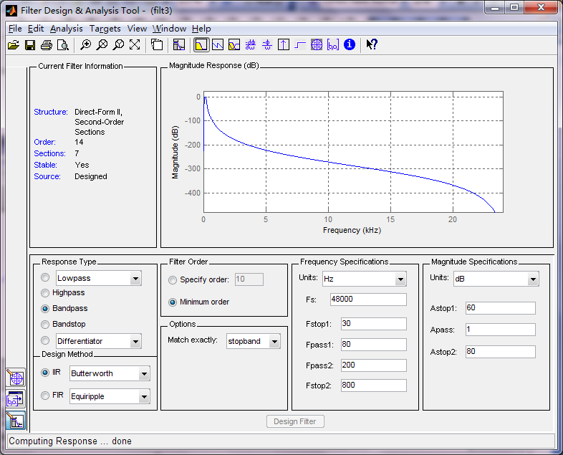

1. 滤波器浏览器：这个工具主要用于分析滤波器的特性。

**低通滤波后的信号：**

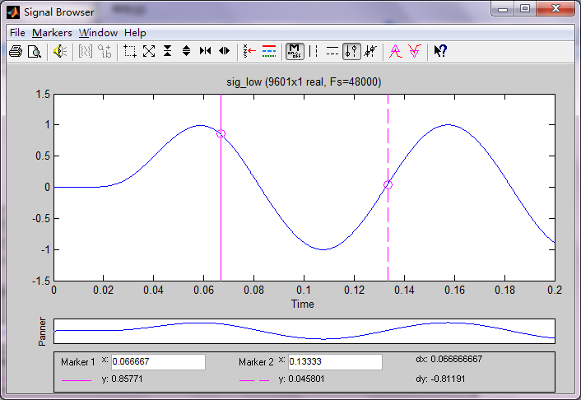

**高通滤波后的信号：**

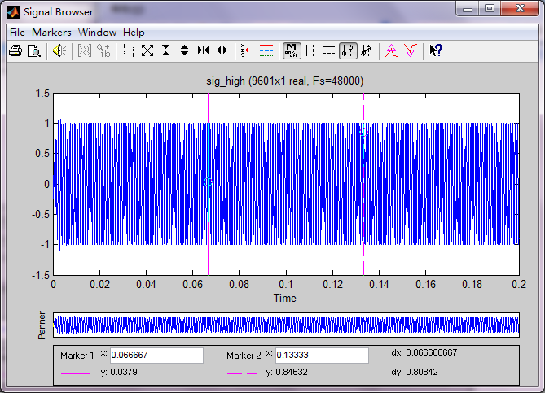

带通滤波后的信号：

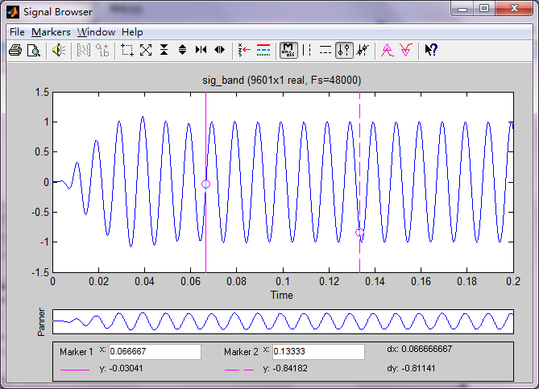

图8-7 例8-7结果图(3)

1. 频谱浏览器：用于频谱分析，使用工具箱提供的频谱估计函数去分析某个信号序列的功率谱密度。

【例8-8】**针对一个含有5Hz、15Hz和30Hz的混和正弦波信号，设计一个FIR带通滤波器，给出利用MATLAB实现的三种方法：程序设计法、 FDATool设计法和SPTool设计法。**

**参数要求：采样频率fs=100Hz，通带下限截止频率fc1=10 Hz，通带上限截止频率fc2=20 Hz，过渡带宽6 Hz，通阻带波动0.01，采用凯塞窗设计。**

**（1） 程序设计法**

MATLAB信号处理工具箱提供了各种窗函数、滤波器设计函数和滤波器实现函数。本文的带通滤波器设计及滤波程序如下：

[n,Wn,beta,ftype]=kaiserord([7 13 17 23],[0 1 0],[0.01 0.01 0.01],100);

%得出滤波器的阶数n=38，beta=3.4

w1=2\*fc1/fs; w2=2\*fc2/fs;%将模拟滤波器的技术指标转换为数字滤波器的技术指标

window=kaiser(n+1,beta);%使用kaiser窗函数

b=fir1(n,[w1 w2],window);使用标准频率响应的加窗设计函数fir1

freqz(b,1,512);%数字滤波器频率响应

t = (0:100)/Fs;

s = sin(2\*pi\*t\*5)+sin(2\*pi\*t\*15)+sin(2\*pi\*t\*30);%混和正弦波信号

sf = filter(b,1,s);％对信号s进行滤波

程序执行的结果如图8-8(1)所示：

[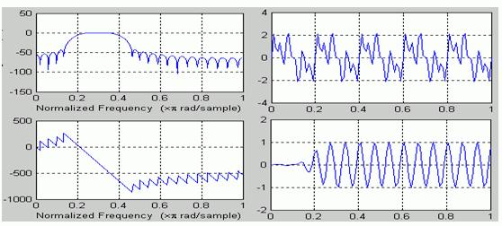](http://www.dzjs.net/upimg/allimg/0701/1_16124036.JPG" \t "_blank)

      图8-8(1) 滤波器特性和滤波效果图

1. **FDATool设计法(FilterDesigner)**

在MATLAB命令窗口输入FDATool后回车就会弹出FDATool界面。

已知滤波器的阶数N=38，beta=3.4。本例中，首先在Filter Type中选择Bandpass；在Design Method选项中选择FIR Window，接着在Window选项中选取Kaiser，Beta值为3.4；指定Filter Order项中的Specify order为38；采样频率Fs=100Hz,截止频率Fc1=10Hz,Fc2=20Hz。设置完以后点击窗口下方的Design Filter，在窗口上方就会看到所设计滤波器的幅频响应，通过菜单选项Analysis还可以看到滤波器的相频响应、组延迟、脉冲响应、阶跃响应、零极点配置等。设计完成后将结果保存为kaiser15.fda文件。

（3）Simulink仿真

在Simulink环境下，将滤波器文件kaiser15.fda导入Digital Filter Design模块，输入信号为s(t)=sin(10πt)+sin(30πt)+sin(60πt),生成的仿真图和滤波效果如图2所示。

[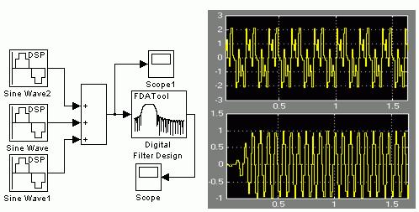](http://www.dzjs.net/upimg/allimg/0701/1_16124127.JPG" \t "_blank)

       图8-8(2) Simulink仿真图和滤波效果图

**（3）SPTool设计法**

在本例中按以下步骤完成滤波器的设计和滤波：

创建并导入信号源。

在MATLAB命令窗口输入命令：

Fs＝100；t = (0:100)/Fs;

s = sin(2\*pi\*t\*5)+sin(2\*pi\*t\*15)+sin(2\*pi\*t\*30);

此时，变量Fs、t、s将显示在workspace列表中。在命令窗口键入Sptool，将弹出Sptool主界面，

**点击菜单File/Import将信号s导入并取名为s。**

单击Filters列表下的New，按照参数要求设计出滤波器filt1

将滤波器filt1应用到s信号序列。分别在Signals、Filters、Spectra列表中选择s、filt1、mtlbse，单击Filters列表下的Apply按钮，在弹出的Apply Filter对话框中将输出信号命名为sin15hz。

进行频谱分析。在Signals中选择s，单击Spectra下的Create按钮，在弹出的Spectra Viewer界面中选择Method为FFT，Nfft=512，单击Apply按钮生成s的频谱spect1。同样的步骤可以生成信号sin15hz的频谱spect2。

分别选中信号s、sin15hz、spect1、spect2，单击各自列表下方的View按钮，即可观察他们的波形，如图8-8(3) 所示。

[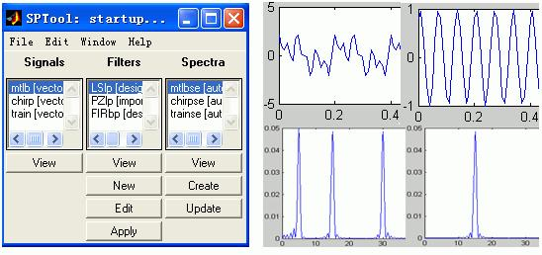](http://www.dzjs.net/upimg/allimg/0701/1_16124217.JPG" \t "_blank)  图8-8(3) SPTool主界面滤波前后的时域波形和频域特性

可以看出，带通滤波器filt1使输入信号s中频率为15hz的正弦波信号通过，而将频率为5hz和30hz的正弦波信号大大衰减。

# 实验内容

复现以上各例题实验内容，查询资料，能逐渐掌握滤波器设计的相关工具使用。

# 实验报告

1、将复现结果整理出来，有图、有真相。

2、班级自行组队，每组5-7人，共形成7组，标注成员，分工合作，各司其职，分别绘制实验二至实验八的思维导图(将各实验所涉及到的信号处理函数整理出来，标注基本功能)，形成一个文档。